MY LIFE IN EWHA WOMANS UNIVERSITY
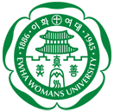
내 이화 생활

學校簡介
梨花女子大學（韓語：이화여자대학교／梨花女子大學校、英語：Ewha Womans University，簡稱「梨大」）是韓國首爾歷史最悠久的大學之一，建校於1887年初，是韓國第一所女子大學。原名叫做梨花學堂，是朝鮮高宗為紀念當時首先在韓國開創女子教育的衛理公會醫生Scranton的太太而命名的。1948年改名為梨花女子大學。梨花女子大學也被認為是韓國最優秀的女子大學。學校目前有14個學院，67個系所和主修，並另有國際教育學院。
該校2010年QS世界大學排名中排名第348，亞洲排名第45。
International students care
對於一個隻身在外國念書的學生來說，我覺得梨花女子大學是個很棒的學校，他們對於外籍生非常的重視，且很溫暖及貼心，讓我有回到家的感覺!

- EWHA PEACE BUDDY
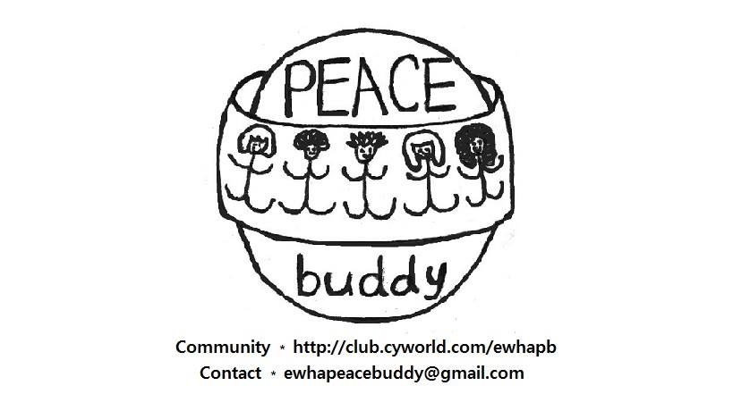
EWHA PEACE Buddy
- P : Professional
- E : Ewhaians
- A : At
- C : Cultural
- E : Exchange

對於外籍生來說，我覺得梨花女大是個很棒的學校。還記得，在我入學前收到一封來自 "EWHA PEACE BUDDY"的 信件，當時的我還很困惑，什麼是PEACE BUDDY? 直到開學當天，我才恍然大悟，原來PEACE BUDDY 是一個類似服務外籍生的社團，由梨大的學生組成，一個BUDDY會負責照顧幾個外籍生，而且在剛開學的時候，會很熱情地對我們解說學校的制度、風氣、如何選課等等，只要我們提出問題，BUDDY們就算不知道答案，也會盡全力的幫我們解決；除此之外，有的BUDDY也會揪我們一起出去玩，或是認識他們的朋友，讓我們更快熟悉韓國或是學校的環境，真的”揪甘心”；除了跟自己的BUDDY互動外，PEACE BUDDY也會定期舉辦大型活動，例如:一起看電影、做韓式料理，或是出去旅遊等等，都是一個很好認識外國朋友或是韓國朋友的機會。
▲PEACE BUDDY 於上學期辦的farewell party
- EWHA EKLES
EWHA EKLES是另外一個由梨大生組成的社團，EKLES的意思是 Ewha Korean Language Education Society，顧名思義，就是透過語言的方式來進行文化交流，透過EKLES，你可以有一個一對一或一對二的韓文家教，一周會和你的ekles夥伴有一到兩次的見面，進行韓文的對話練習，可以藉由與夥伴的語言交流，得知自己需要改進或加強的地 方，也可透過與韓國人的對話將我們在課堂所學運用到生活中，是個很棒的社團。而，EKLES不是只有語言交換而以唷，他們也會像PEACE BUDDY一樣舉辦交流活動，例如:寫書法、或是製作김밥(紫菜包飯)等，讓我們可以從做中學習韓國文化或是歷史
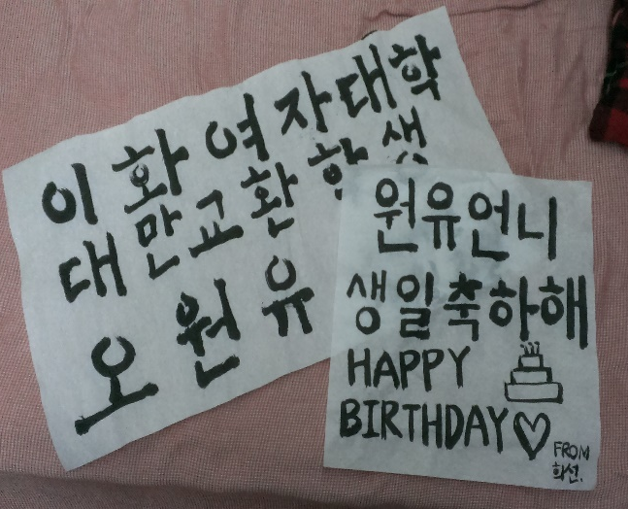
▲我與我的EKLES夥伴的書法作品

- OIA OFFICE & INTERNATIONAL HOUSE
除了學生社團方面，在校方有OIA OFFICE，也就是所謂的國際處，梨花的國際處負責聯絡及照顧我們這400多個外籍生，要同時掌管這麼多來自不同國家的學生是非常辛苦的，再加上我們外籍生是沒有導師制度的，所以外籍生只要有事情就是往國際處跑，請國際處的人員幫忙處理，雖然他們要負責我們這些外籍生許多的疑難雜症，但每當我到OIA去詢問問題時，他們也不會面露倦容，仍舊面帶笑容地詢問”Anything need help?”非常親切，讓我有回到蘭陽的感覺。此外，國際處也會聯合PEACE BUDDY或是學校其他單位，一起舉辦大型活動，例如: Farm experience.學校會帶著我們這些外籍生到韓國農場體驗農村生活，例如採地瓜或是草莓，根據季節的不同，會有不同的活動，是個很特別的經驗!
至於宿舍方面，在梨大，有兩棟International House，是給國際學生住的宿舍，雖說是宿舍，但是學校也是會安排活動，避免我們太無聊，哈哈。例如:每周三在宿舍的健身房會有 K-POP DANCE教學，讓對跳舞有興趣的同學可以報名參加，而一、四則有瑜珈課； 在雙周四的晚上則是會在宿舍交誼廳撥放電影，除此之外，宿舍每個月都會發給我們”生日水果”，這水果不是只有當月壽星有唷，是每個住宿生都有，是不是很貼心啊? 在國際宿舍裡，除了該有的洗衣房外，還有健身房、自習室及電腦室，甚至還有客廳，生活機能非常方便!!
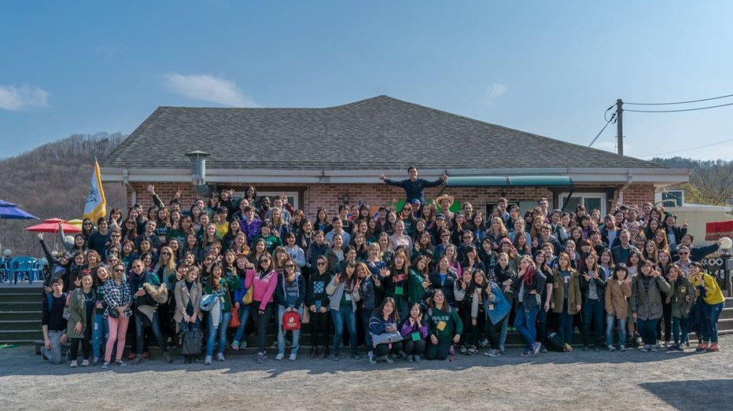
▲2014 冬季的farm experience
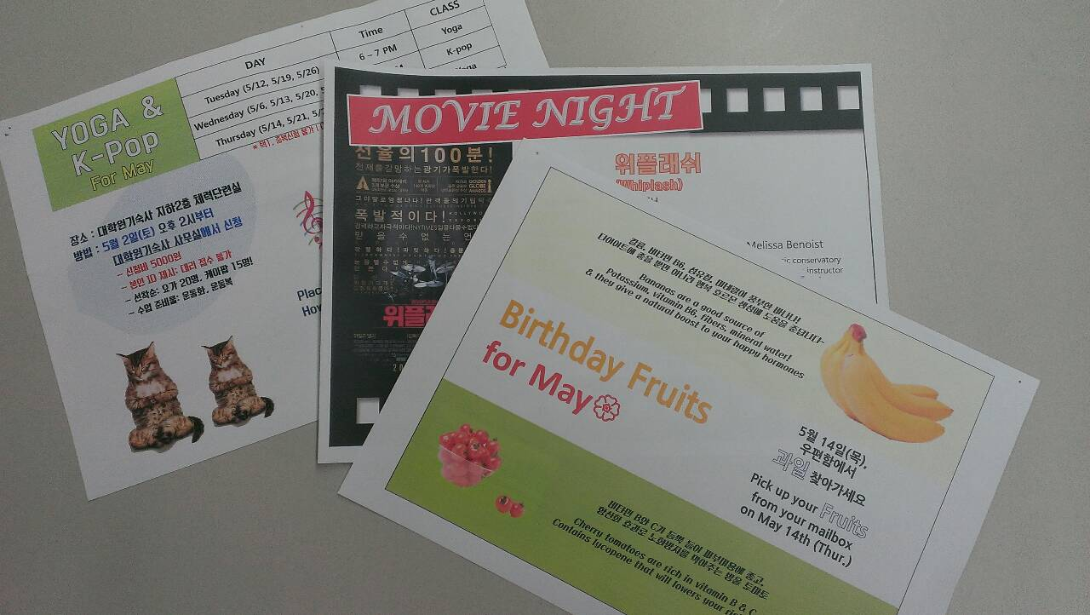
▲宿舍活動宣傳單
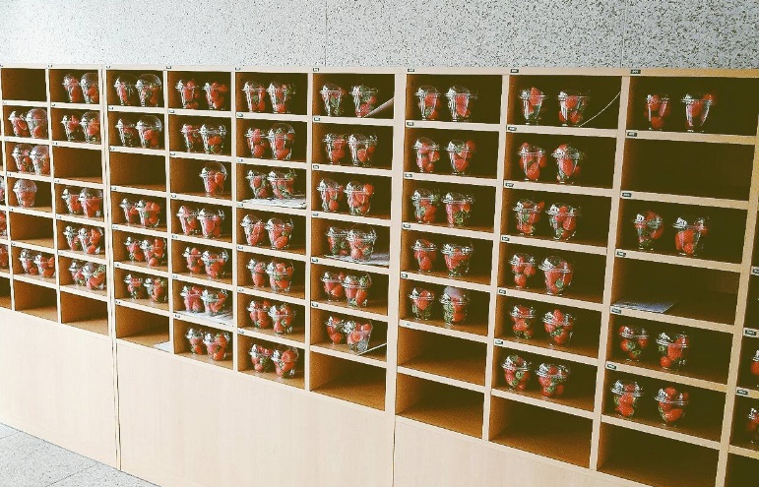←宿舍發的草莓
我很開心我能夠來到梨花女子大學交換一年，在這一年內我學到了很多經驗，不管是有形還是無形，無論是生活上或是課業上，都使我有了新的經驗，尤其台灣與韓國同為亞洲四小龍，藉此機會，也能讓我比較兩個國家政經文化的不同。
這些難能可貴的經驗將使我更上一層樓，希望未來有機會，能夠再到不同國家走走，充實自己!

